CORSO TERZA UNIVERSITA’ - BG

MITO ED ARTE NEL CAMMINO DELL’UMANITA’ Docente : arch. Mario Abati

7 – L’ETA’ DEI LUMI E L’ORIGINE DELL’ARTE MODERNA

Dalla metà del Settecento in poi un vento di rinnovamento intellettuale scuote l’Europa partendo dall’Inghilterra per estendersi in altri stati, soprattutto in Francia (attraverso una diffusione capillare della stampa che rendeva vasti settori di opinione pubblica molto più informati) fino a raggiungere il proprio apice con la FILOSOFIA ILLUMINISTA, portatrice di una nuova concezione del mondo scientista e razionalista sulla strada dell’impulso rinascimentale di tre secoli prima.
Leonardo da Vinci, vero precursore del pensiero moderno ma vantato soprattutto come pittore, non era stato del tutto apprezzato in ambito scientifico per la mancanza di un metodo SISTEMATICO di elaborazione dei suoi esperimenti e delle sue intuizioni, metodo invece scrupolosamente imposto dall’Illuminismo.
I lumi della RAGIONE contro le tenebre dell’ignoranza. Rigore e completezza al servizio del sapere. La Rivoluzione Francese pochi anni dopo assumerà addirittura la DEA RAGIONE come oggetto di culto in feste popolari istituzionalizzate.
I ventotto volumi dell’ENCYCLOPEDIE di Diderot e D’Alembert, prodotti tra il 1751 e il 1772, si pongono come obiettivo la raccolta organica del sapere umano trasferito nelle Arti e nei Mestieri, dai più umili ai più complessi : un’impresa davvero titanica al servizio dell’umanità attraverso la riorganizzazione e valorizzazione dell’intero patrimonio culturale del tempo.
Scienze teoriche e sperimentali, arti e artigianato si susseguono nelle innumerevoli voci, redatte per la prima volta da specialisti diversi con rigorosa precisione linguistica e corredate da una vasta gamma di immagini esplicative.

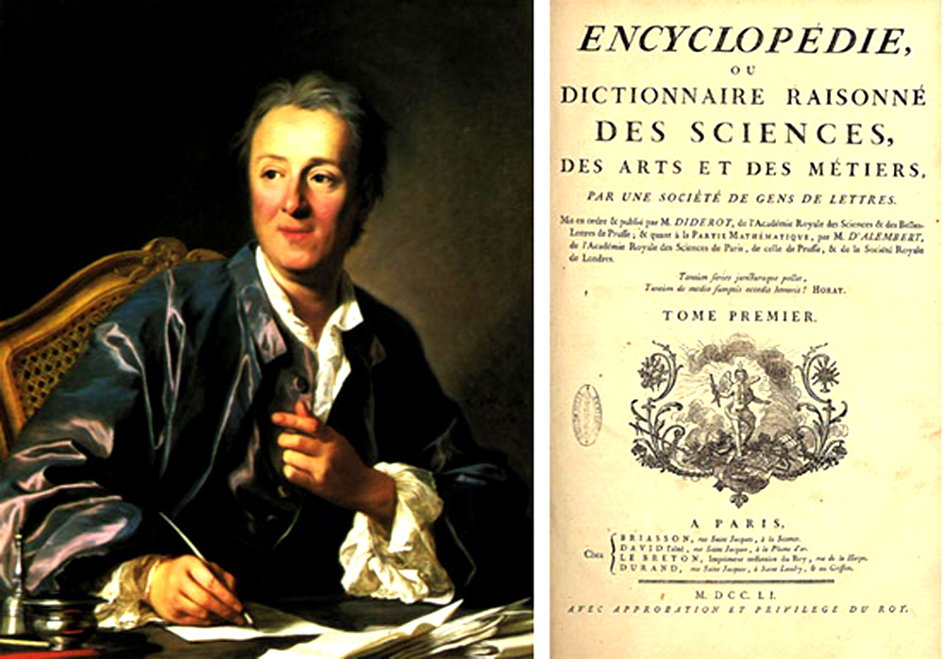

Denis Diderot e la copertina del primo volume dell’Encyclopedie. 1751.

All’arte viene dato ampio spazio perché ritenuta di alto valore sociale e fondamentale in ambito educativo. L’artista deve essere philosophe et honnete homme mentre è curioso notare come oggi l’artista si ponga in modo esattamente opposto con la trasgressione assurta a valore primario (peraltro assai ben retribuito) e modello nei campi dello spettacolo e del comportamento giovanile.
Lo studioso JOHANN WINKELMANN nel 1764 compila il primo trattato sistematico di STORIA DELL’ARTE DELL’ANTICHITA’, non più formato da una serie di biografie singole e disparate (come in Vasari) ma ordinato in periodi stilisticamente congruenti.
Nel 1793 il Palazzo del Louvre da residenza reale viene trasformato nel primo Museo Statale della storia (altre Collezioni d’Arte erano aperte al pubblico, come i Musei Capitolini a Roma, ma erano pur sempre private).
Il ritorno ad un interesse per l’arte antica aveva dato impulso agli scavi di Ercolano e Pompei verso gli inizi del ‘700, dapprima in modo avventuroso e disordinato e poi a poco a poco con una cura sempre più metodica, stimolando la nuova scienza dell’ARCHEOLOGIA che si avvaleva ora di strumentazioni di rilievo precise come la CAMERA OTTICA diretta discendente del prospettografo rinascimentale (apparecchio per disegnare con grande precisione).

Sempre nel ‘700 si origina un fenomeno epocale nella storia dell’umanità : la RIVOLUZIONE INDUSTRIALE che a sua volta porterà allo sviluppo dell’URBANISTICA MODERNA.
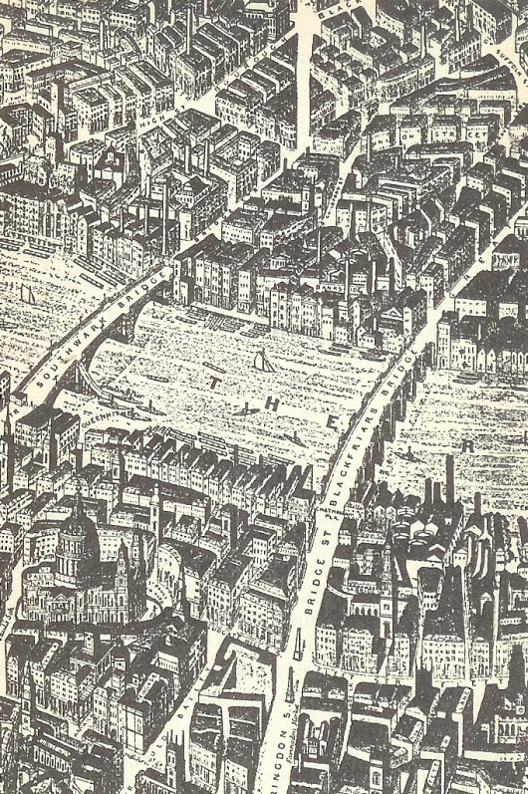
In Inghilterra invenzioni come la tessitrice meccanica e la filatrice idraulica unite all’uso della forza vapore avevano accelerato vertiginosamente la produzione industriale provocando il trasferimento di ampie fasce di popolazione dalle campagne alle città, dove erano concentrate le fabbriche.
Ma i problemi posti dall’inurbamento selvaggio si erano immediatamente manifestati : carenza di alloggi, condizioni igieniche e di lavoro spaventose, epidemie, quartieri sovrappopolati e malavitosi.

Veduta di Londra 1851
Case e fabbriche mescolate
Inestricabilmente sulle due
Rive del Tamigi

Manchester, un esempio tra i tanti, nel 1750 era una cittadina di 12.000 abitanti passata nel 1800 a 95.000 e a ben 400.000 nel 1850!
Le autorità avevano cercato rimedi varando provvedimenti, dapprima in Inghilterra con il Public Health Act del 1848 e poi in Francia con il piano regolatore del barone Haussmann, con l’intento di arginare il progressivo degrado delle città, ma erano palliativi.

Non a caso in questo periodo si assiste in campo artistico alla nascita della pittura sociale, capitolo poco valorizzato nei trattati di storia dell’arte, ritenuto settoriale e a volte enfaticamente retorico, ma coraggioso e con interpreti di notevole tempra, basti pensare a PELLIZZA DA VOLPEDO con il suo straordinario QUARTO STATO, vero e proprio simbolo della lotta e della dignità dei lavoratori.
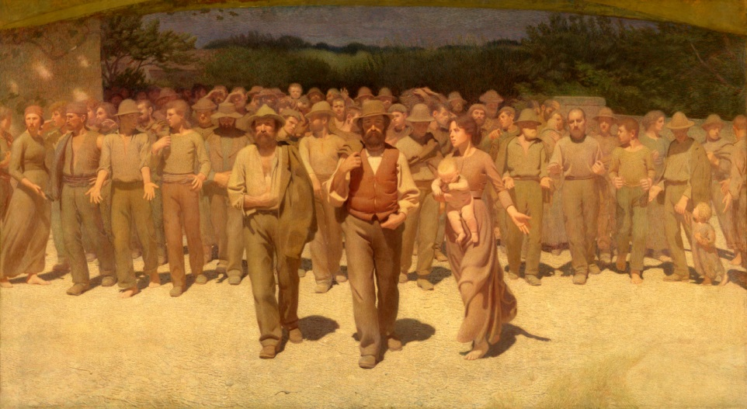

Giuseppe Pellizza da Volpedo
IL QUARTO STATO 1898 -
Milano, Galleria Civica di Arte Moderna

D’altra parte però nell’opinione pubblica suscitavano grande ammirazione le nuove tecnologie che consentivano la realizzazione di edifici in ferro e vetro dalle dimensioni sbalorditive, come il CRISTAL PALACE a Londra per la prima grande ESPOSIZIONE MONDIALE del 1851 o come la TORRE EIFFEL a Parigi.
Gli evidenti contrasti tra fiducia nel progresso e consapevolezza dei pesanti problemi sociali fanno emergere a questo punto alcuni personaggi straordinari della storia d’Europa: gli UTOPISTI che danno una spinta decisiva alla soluzione almeno parziale dei suddetti problemi con decisioni d’avanguardia in grado di indirizzare la nascente disciplina urbanistica fino ai giorni nostri.
In Inghilterra un giovane e intelligente ex garzone di bottega a nome ROBERT OWEN rileva a 19 anni una piccola filanda a New Lanark e in poco tempo la trasforma in una fiorente industria introducendo una serie di miglioramenti (avversati dagli altri industriali ma anche dalla sinistra radicale del tempo che lo tacciava di paternalismo) : paghe più alte, riduzione degli allora gravosissimi orari di lavoro, case dignitose per gli operai e un centro scolastico educativo gratuito per i loro figli.
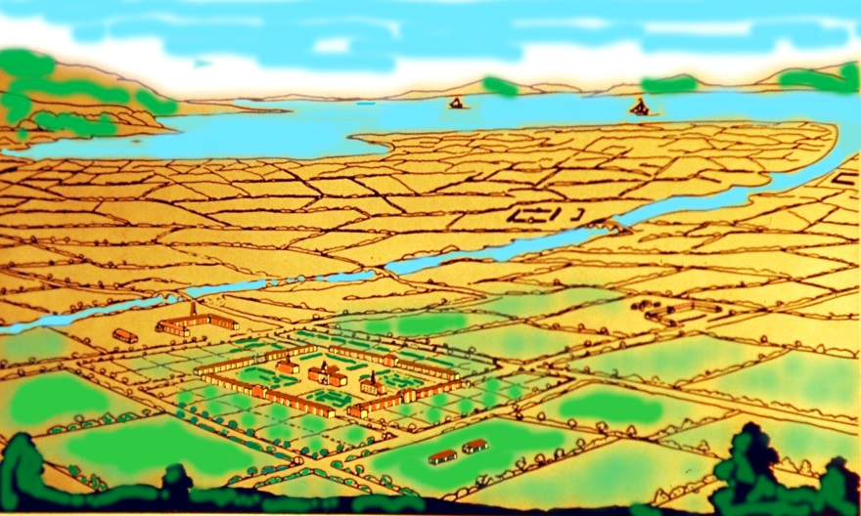

Robert Owen, 1817
PROGETTO PER VILLAGGIO MODELLO
autosufficiente per 1200 abitanti

m

Poi, confortato dalle letture del filosofo radicale Thomas Spence, teorizza rivoluzionarie comunità di 1.200 abitanti, autosufficienti ed autoregolate ad economia mista agricola e industriale dotate di servizi collettivi centralizzati.
Infine nel 1826 si reca con 800 seguaci in America (considerata la nuova frontiera dove erano possibili esperimenti sociali innovativi) per rendere concrete le sue teorie e fonda la comunità di NEW HARMONY che germinerà altre comunità similari.
Dopo alterne vicende Owen tornerà in Inghilterra dove si occuperà prevalentemente di cooperative di lavoratori.
Una esperienza analoga di Socialismo Utopistico si sviluppa in Francia dal 1859 al 1914 con il famoso Familisterio di Jean Baptiste Godin. Il seme della nuova urbanistica era gettato. Proprio in Inghilterra alla fine dell’800 vengono realizzate le GARDEN CITY, prime città fondate su piani urbanistici moderni, immerse nel verde, con distribuzione razionale e graduata delle aree industriali, commerciali, residenziali, di svago, ecc. che diverranno modello per ogni piano territoriale futuro a livello mondiale fino ad oggi. E’ nata in questo modo L’URBANISTICA MODERNA.

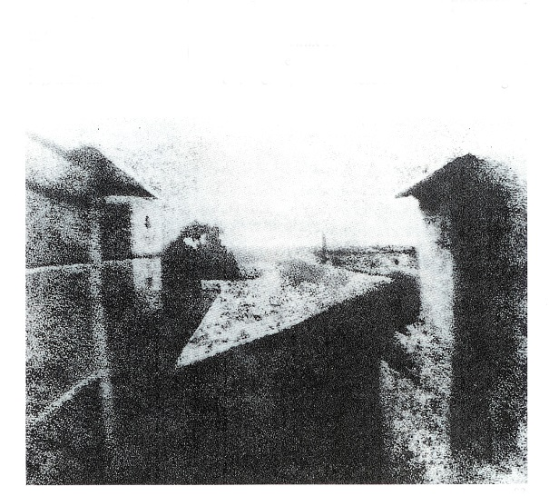
Le moderne tecnologie si fanno sentire anche in campo prettamente artistico, nel bene e nel male, con l’invenzione ad esempio della MACCHINA FOTOGRAFICA che mette in crisi il mondo dell’arte, ma contemporaneamente produce una spinta innovativa verso una diversa sensibilità creativa.

Nicephore Niepce 1827
VEDUTA DALLA FINESTRA
DELLO STUDIO
La prima fotografia della storia
Peltro con emulsione di bitume

I pittori non hanno scelta : o rifugiarsi nel passato attraverso temi mitologici e storici (che la fotografia non può certo rappresentare retroattivamente) oppure abbandonare il realismo e inventare una pittura nuova fatta di sensazioni e vibrazioni attraverso l’uso dei colori che la fotografia non può rendere (per un secolo infatti la fotografia rimane soltanto in bianco e nero).
Anche qui si assiste ad una rivoluzione che viene chiamata all’inizio spregiativamente
IMPRESSIONISMO, ma che in breve tempo acquisterà un valore assoluto in termini artistici ed economici.
Uno degli autori impressionisti più rappresentativi insieme ad altri può essere considerato per diversi motivi CLAUDE MONET : i riflessi lucenti della GRENOUILLERE, i campi di papaveri, la serie delle CATTEDRALI (almeno 50 opere sullo stesso tema realizzate ossessivamente da Monet a Rouen tra il 1892 e il 1894) dipinte a diverse ore del giorno, in diverse condizioni meteorologiche e in tempi diversi rimangono tra gli esempi più innovativi di indagine pittorica.

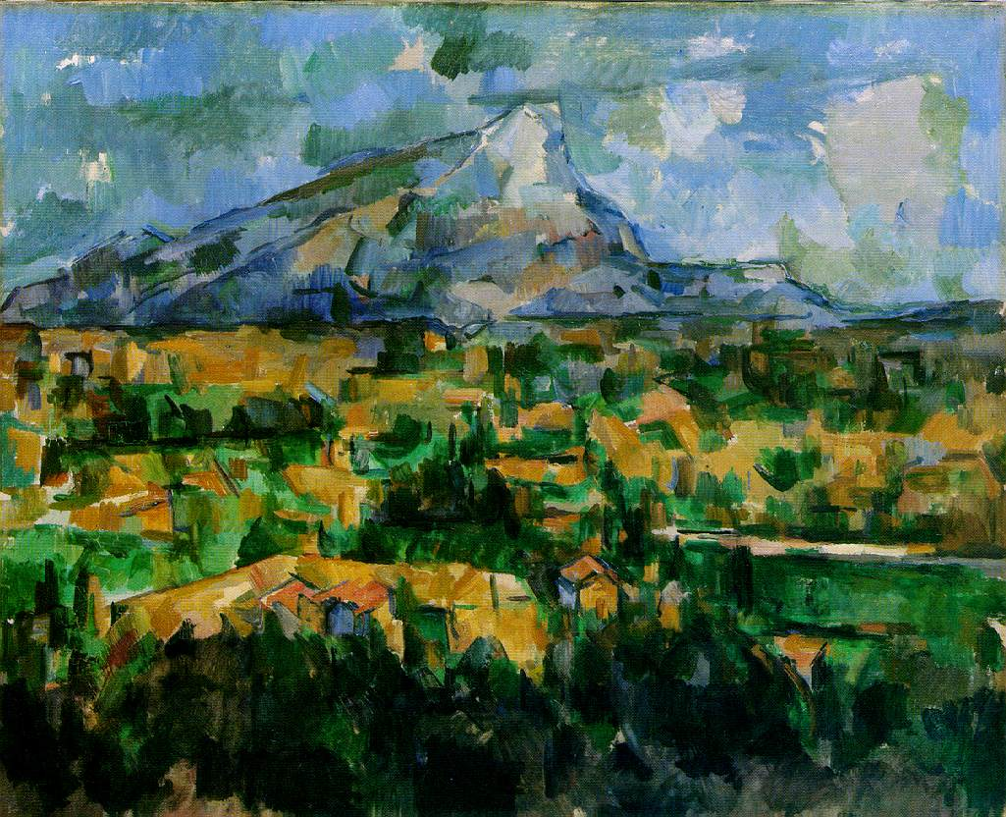
Paul Cezanne 1902-04
LA MONTAGNA SAINTE VICTOIRE
Philadelphia, Art Museum

Allo stesso modo l’evoluzione di VAN GOGH verso l’esasperazione del tormento interiore e di CEZANNE alla ricerca di soluzioni geometriche con piani sovrapposti sempre più piccoli, come pixel digitali ante-litteram, porterà all’esplosione delle Avanguardie Artistiche del 900.
La vera ARTE MODERNA ha preso origine.

LA SCOPERTA DELL’INCONSCIO
Il contrasto ideologico tra le due correnti filosofiche emergenti dell’800, IDEALISMO da una parte e POSITIVISMO dall’altra, si riverbera in campo artistico provocando una riflessione sulla rappresentazione della realtà che l’Illuminismo aveva perentoriamente imposto con regole oggettive desunte dall’osservazione e dalla sperimentazione.
Ci si rende conto che la fredda ragione non è più motivo sufficiente di ispirazione creativa.
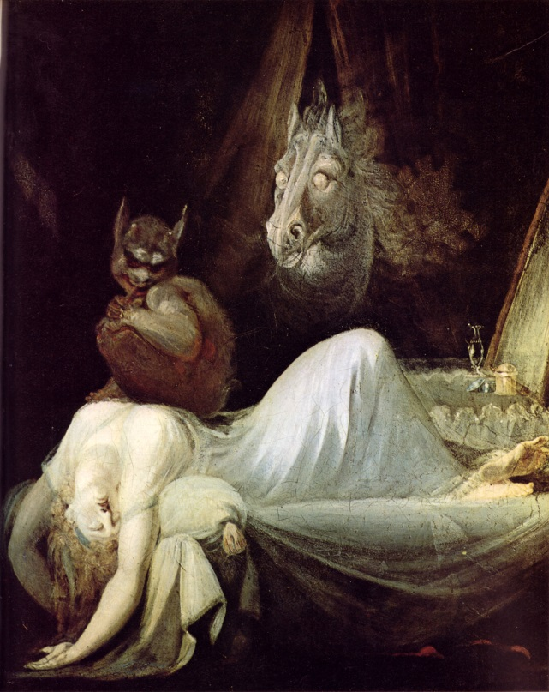
L’artista sente il bisogno di indagare più a fondo nei recessi dell’animo, di scoprire pulsioni difficilmente spiegabili razionalmente. Prende origine la pittura legata all’INCONSCIO.
Già alla fine del 700 il movimento letterario tedesco dello STURM UND DRANG (Tempesta e Passione) si era opposto al razionalismo neoclassico con il rifiuto di qualsiasi ordine filosofico politico e sociale esistente mentre ora in campo pittorico HEINRICH FUSSLI aveva abbracciato per primo l’estetica del SUBLIME (sub-limine, qualcosa di nascosto sotto il limite della coscienza) ritenuta più consona ad una nuova rappresentazione figurativa.
In due opere intitolate entrambe NIGHTMARE venivano raffigurati con impercettibile ironia gli incubi notturni di una fanciulla preda di un totale abbandono alle fantasie più recondite.

Heinrich Füssli 1791 NIGHTMARE
Francoforte, Goethe Museum

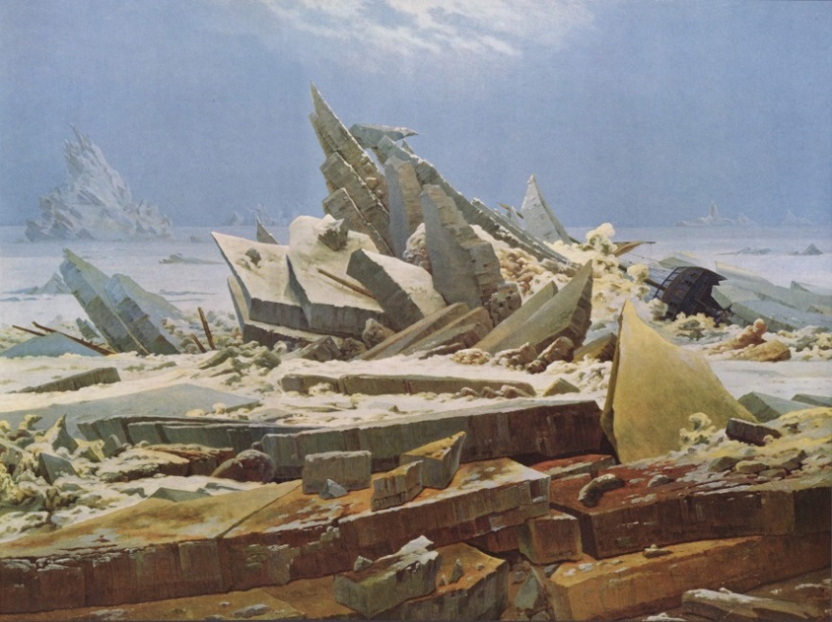
Agli inizi dell’800 CASPAR DAVID FRIEDRICH , carattere schivo e solitario, dà corpo a visioni legate ad uno stato d’animo smarrito nella grandiosità della natura, al tempo stesso creatrice e distruttrice. Il NAUFRAGIO DELLA SPERANZA (nave inghiottita dai ghiacci dell’Artico) racchiude il doppio significato di evento reale e visione simbolica : la speranza degli esseri umani destinata a perire in un destino ineluttabile.

Caspar David Friedrich 1822
IL NAUFRAGIO DELLA SPERANZA
Amburgo, Kunsthalle

Da TURNER a MOREAU a MUNCH le profondità dell’essere umano vengono sondate con sfumature diverse secondo le diverse personalità degli artisti.

Indubbiamente l’angoscia esistenziale che permea i dipinti di Eduard Munch deriva in buona parte dai tragici eventi della sua esistenza. A cinque anni perde la madre. Pochi anni dopo muore la sorella più piccola ed un’altra sorella è internata in un istituto per malattie mentali. Infine, durante un soggiorno in Francia, gli giunge notizia della morte del padre a cui dedicherà un quadro di intensità sconvolgente : NOTTE A S.CLOUD in cui tonalità lunari dal blu al nero riflettono la solitudine estrema che strazia il suo animo.
La sua opera più famosa, il notissimo URLO del 1893 è diventato il simbolo stesso dell’angoscia esistenziale e allo stesso modo gli apparentemente tranquilli passanti di SERA SULLA VIA KARL JOHAN vengono trasformati in una lenta processione di fantasmi.

Diverso è il caso di VISIONE DOPO IL SERMONE di GAUGUIN, dove il pittore è impressionato da un fenomeno di autosuggestione collettiva di cui sono vittime un gruppo di contadine delle remote lande bretoni. Lo sbigottimento e la fredda esaltazione delle donne si evidenzia nei colori al di fuori del reale, abituali in Gauguin come i prati rossi e gli alberi blu, più che mai adatti all’evento e che verranno trasfusi in tutta la sua pittura esotica successiva.

Nel 1886 lo scrittore JEAN MOREAS pubblica sul giornale LE FIGARO il primo MANIFESTO SIMBOLISTA in cui teorizza la fusione tra elementi della percezione sensoriale ed elementi spirituali rinnegando la natura degli Impressionisti (ritenuti allora già superati dopo solo trent’anni!) e proponendo la sintesi tra visibile ed invisibile, un’arte tra sensi e spirito che si oppone all’analisi visiva impressionista.
Il filosofo idealista francese Henri Bergson ( futuro premio Nobel per la letteratura nel 1928) convinto che la realtà sia puro slancio vitale dove nulla è compiuto ma tutto tende a forme sempre nuove e la verità si raggiunge solo attraverso l’intuizione, favorisce senz’altro l’indirizzo simbolista.
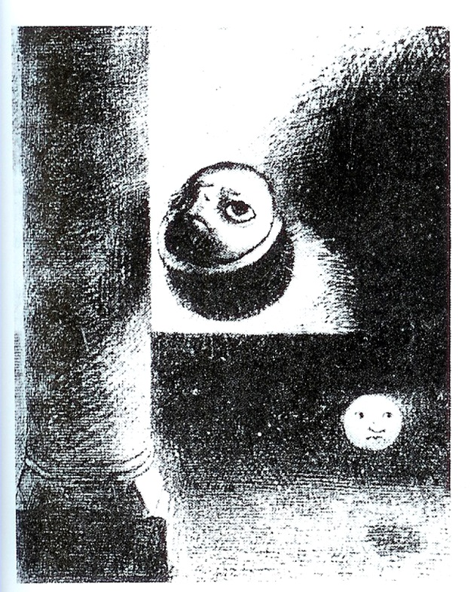
A posteriori il giudizio storico sull’importanza degli Impressionisti ha reso loro giustizia, ma il desiderio del nuovo, allora come oggi, bruciava nell’animo degli artisti e dei teorici ed il Simbolismo pareva la risposta migliore alla volontà di penetrare più in profondità nella gamma delle possibilità espressive.
ODILON REDON entusiasma letterati allora in voga come STEPHANE MALLARME’ con la serie di litografie intitolate NEL SOGNO dove teste senza corpo si librano nell’aria all’inquieta ricerca di qualcosa che non si afferra mai, in situazioni parossistiche, ispirandosi liberamente ai racconti fantastici di EDGAR ALLAN POE e alle poesie di BAUDELAIRE.
Tuttavia il simbolismo di Redon aveva un limite evidente nella accelerazione verso il paradosso fine a se stesso, onirico e delirante e le sue opere successive si acquietano progressivamente in una più pacata riflessione sull’intimità dei sentimenti.
Odilon Redon 1885
SOGNANDO EBBI NEL CIELO UNA VISIONE DI MISTERO
Parigi, Biblioteca Nazionale

Pacatezza e riflessione che si evidenziano nelle successive correnti figlie dirette del Simbolismo :
METAFISICA e SURREALISMO.
Esse interpretano a livelli profondi le inquietudini e le ansie interiori, mescolando però con sorprendenti analogie pensiero “alto” e banalità quotidiana.
GIORGIO DE CHIRICO è l’assoluto protagonista della scena artistica internazionale dal 1910 al 1920, quando espone le sue tele stranianti, così avulse dal realismo ma così compenetrate nel vivere: veri e propri PAESAGGI ESISTENZIALI.
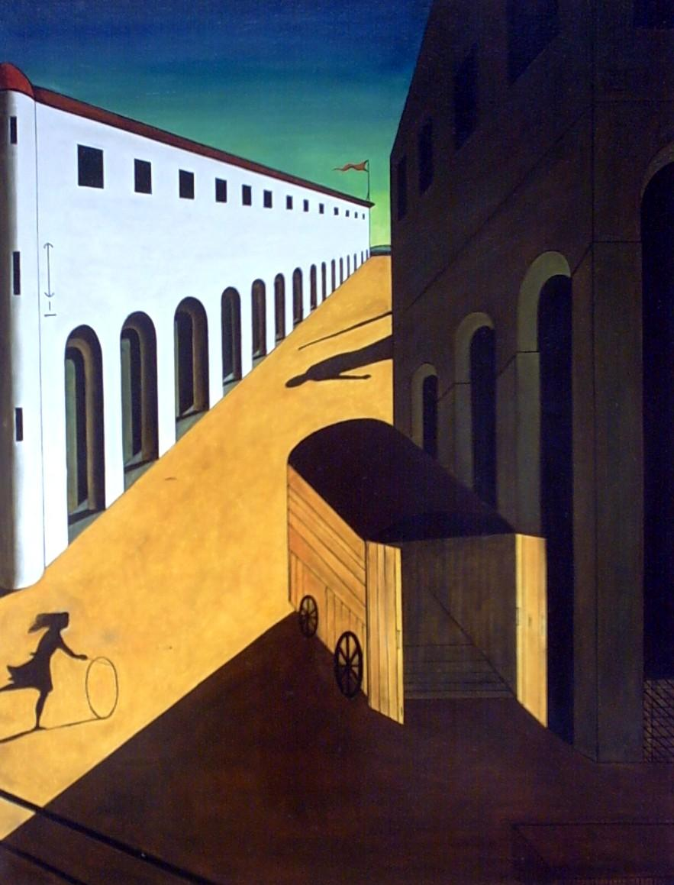
Scrive lo stesso De Chirico : “L’opera d’arte metafisica è quanto all’aspetto serena; dà però l’impressione che qualcosa di nuovo debba accadere in quella stessa serenità. Così la superficie piatta di un oceano perfettamente calmo ci inquieta non tanto per la distanza che c’è tra noi e il suo fondo, quanto per tutto lo sconosciuto che si cela tra noi e quel fondo”.
Se osserviamo le sue tele dedicate all’ENIGMA ci rendiamo conto proprio di quella immobilità che contiene qualcosa che ci sfugge, che possiamo anche intuire, ma che non riusciamo ad afferrare se non per pure sensazioni.

Giorgio De Chirico 1914
MISTERO E MALINCONIA DI UNA STRADA
New York, Collezione privata

Alla Metafisica subentra dopo il 1920 la corrente del SURREALISMO che esplorerà assai estesamente in veste teorica e pratica il rapporto Arte-Inconscio, avvalendosi delle opere ormai famose di SIGMUND FREUD in psicanalisi e ancora di Bergson in filosofia.

Padre del movimento è considerato il poeta ANDRE’ BRETON che nel 1924 scrive il primo MANIFESTO DEL SURREALISMO rilevando l’importanza del sonno e dei sogni nell’esistenza umana : un terzo della nostra vita viene usato per dormire come recupero di energie, ma quale misteriosa parte ci obbliga a sognare, a sfrenare tesori di energie psichiche parti preponderanti del mondo onirico?
Il Surrealismo in arte viene teorizzato come processo automatico di azioni e parole che si realizza senza il controllo della ragione, rappresentazione di una vita interiore di cui non si ha piena consapevolezza.
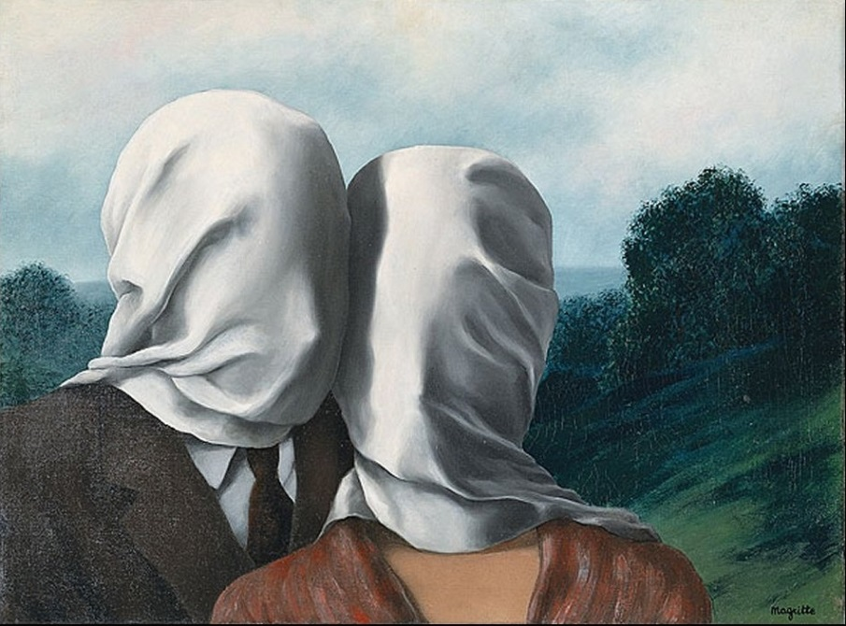

René Magritte 1928
LES AMANTS
Camberra , National Gallery

RENE’ MAGRITTE è il pittore che meglio rappresenta l’aspetto inafferrabile degli impulsi più nascosti dell’essere umano, tutti simili ma tutti impercettibilmente diversi per ognuno di noi attraverso innumerevoli varianti; ancor più, tutti noi ricordiamo qualcosa del passato, ma mai in due modi esattamente uguali.

Proprio la possibilità di varianti, derivata dalla teoria della relatività di EINSTEIN, ha ossessionato tutta l’opera di Magritte (atteggiamento peraltro comune anche ad altri artisti) al punto che di un tema ha sempre dipinto numerose versioni, a volte soltanto con lievissime differenze, spesso con rischio di attribuzioni improprie.
In ogni caso tutta l’arte contemporanea, fino ai giorni nostri, come vedremo è fortemente debitrice del Surrealismo.

Mario Abati

